何妨呐

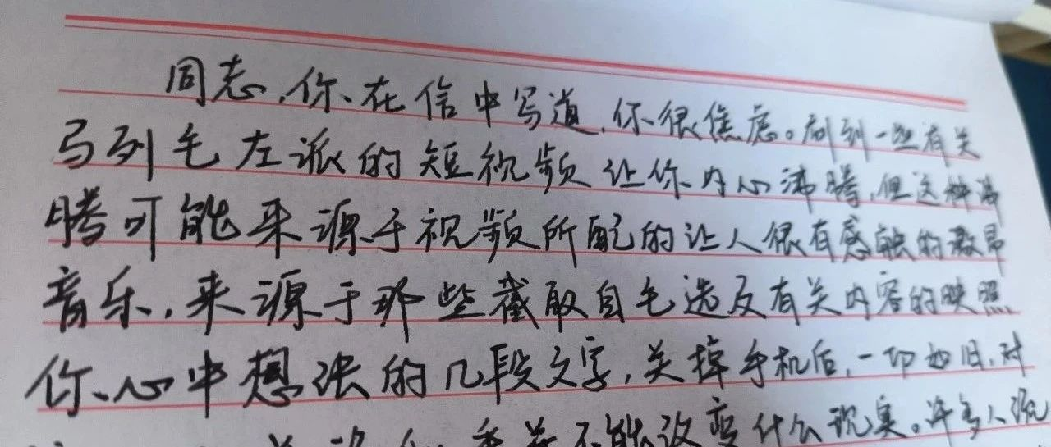

# 答读者问：脱产的学生怎么才能认识社会？

原创  何妨呐  [这是一个令人疑惑的星球](javascript:void(0);)

同志，你在信中写道，你很焦虑。刷到一些有关马列毛左派的短视频让你内心沸腾，但这种沸腾可能来源于视频所配的让人很有感触的激昂音乐，来源于那些截取自毛选及有关内容的映照出你心中想法的几段文字，关掉手机后，一切如旧，对这些的关注似乎并不能改变什么现实。许多人流连感慨于共产主义的宏大愿景，但现实中他们未必会定下心来真的读几本书，就更别说投身劳动实践去做一些什么事情了。这些让你很是苦恼，你写信求助于我，你称呼我为兄长，愚兄比你痴长几岁，也有义务谈谈我自己的浅薄见闻。

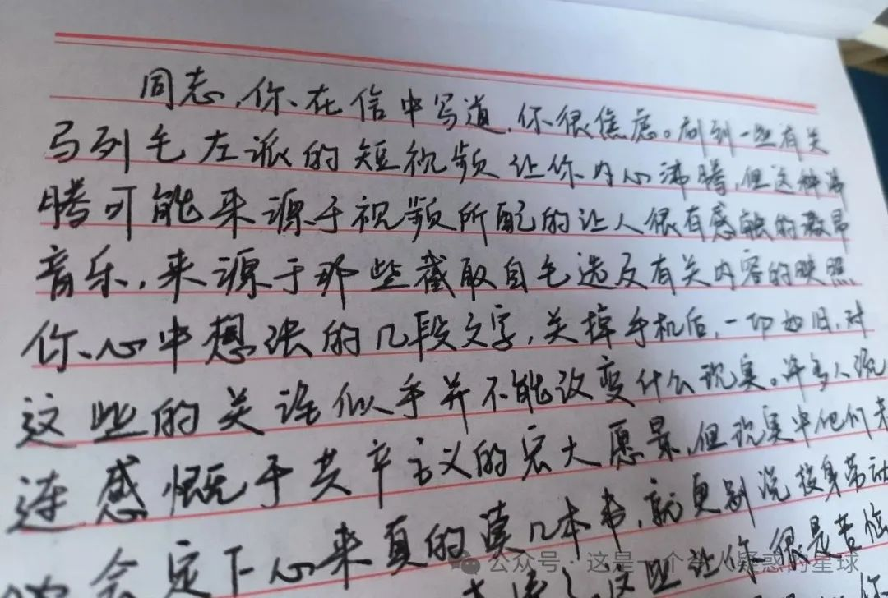

在愚兄看来，你完全不必为自己能感动于有关马列毛红色左派的、同情于有关过得艰难的群众的视频内容，却因为自己不能做什么或者帮不到他们而感到不好意思，这些都能够表明你有共产主义兴趣。 但兴趣不是信仰，兴趣是信仰的前提，若要将共产主义兴趣转变为共产主义信仰，仅靠刷一些视频或者读几本书，总还是不够的，需要我们到实践当中去看和做。 教员的《人的正确思想是从哪里来的》这篇文章告诉我们，人的正确思想，只能从社会实践中来，只能从社会的生产斗争、阶级斗争和科学实验这三项实践中来。 那么，这就又引出了一个问题，作为一个脱产的学生无法投入社会生产，身为文科生无法参与做科学实验，甚至说一个高中生没有这样的实践土壤，又该怎么正确认识世界呢？

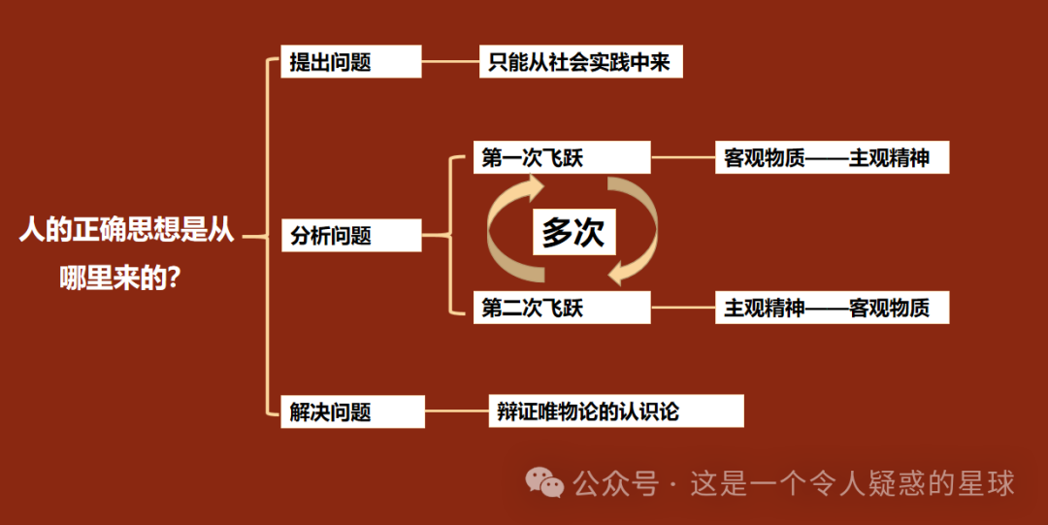

我认为这个问题解答起来很简单:该做什么就做什么，不该做什么就别急于去做什么。 在此之上，做一件事就只做一件事，而不是做着这件事想着另外几件事。 这些话是不是听起来像废话？ 但大道至简，就是如此。 你是高中生，你该做的事情就是做好做对你眼前的题，分考高一点； 你是一个大学生，该做的事情就是完成课业，甄别后参加一些感兴趣的非形式主义的活动，努力争取奖学金和若干荣誉等等。 大学毕业后，如果你养活自己都是个问题，那么你就应该先去解决经济，这才是你该做的。 温饱解决之后你觉得你精神空虚了，那就该去探索学习别的东西了。 学生只是脱离生产，但并不是脱离社会，我们通过把该做的事情做完做好的这个过程中，就已经是在不断认识周围的世界了，这就已经很是不易了。

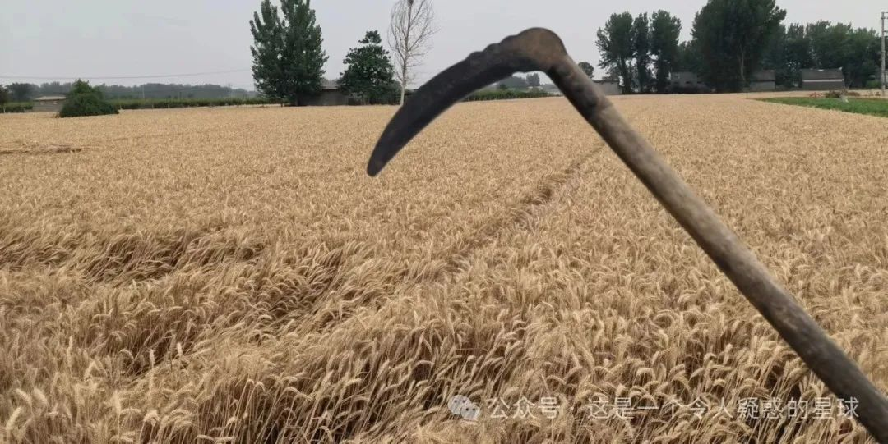

如你在把该做好的事情做好之外仍有闲暇时间，且自身感兴趣，可以到处走走看看，跟人聊聊，就近的公园就可以和人聊，周边的店铺工厂也可以在别人允许之后进去看看。 我在田里和农民一起打烟叶，在制砖厂里和工人一起下力做工，也是因为我已经毕业了，且有正经的工作能养活自己，调休放假的业余时间去参与社会实践、通过采访问询同为劳动写考察报告的。 而不是在本职工作没有做完做好之前就急于求成，在一件事情都没有做好的时候想着做其他几件事情。 若你真的去到了实践的地方，我希望你能在条件允许的前提下和人一起劳动，劳动人民才能感受劳动人民，劳动人民才能理解劳动人民，唯此无他。

实践是很重要的，我们在学生阶段往往容易把“倾向性”当成“已成为”，认为我们想过的就是已经做过的了，但实际上完全不是这样。张锦力在其所著的《解读青年毛泽东》一书中写道:毛泽东还认为，一个人如果没经过风雨的考验、挫折的教育，仅凭几本书，听君一席话，就确立一种志向，信奉一种主义，那这种人的信仰，是靠不住的。当生活一帆风顺时，他们对理想尚可坚持，可一旦遭遇波折，受点打击，往往就会改弦更张，另攀他枝。

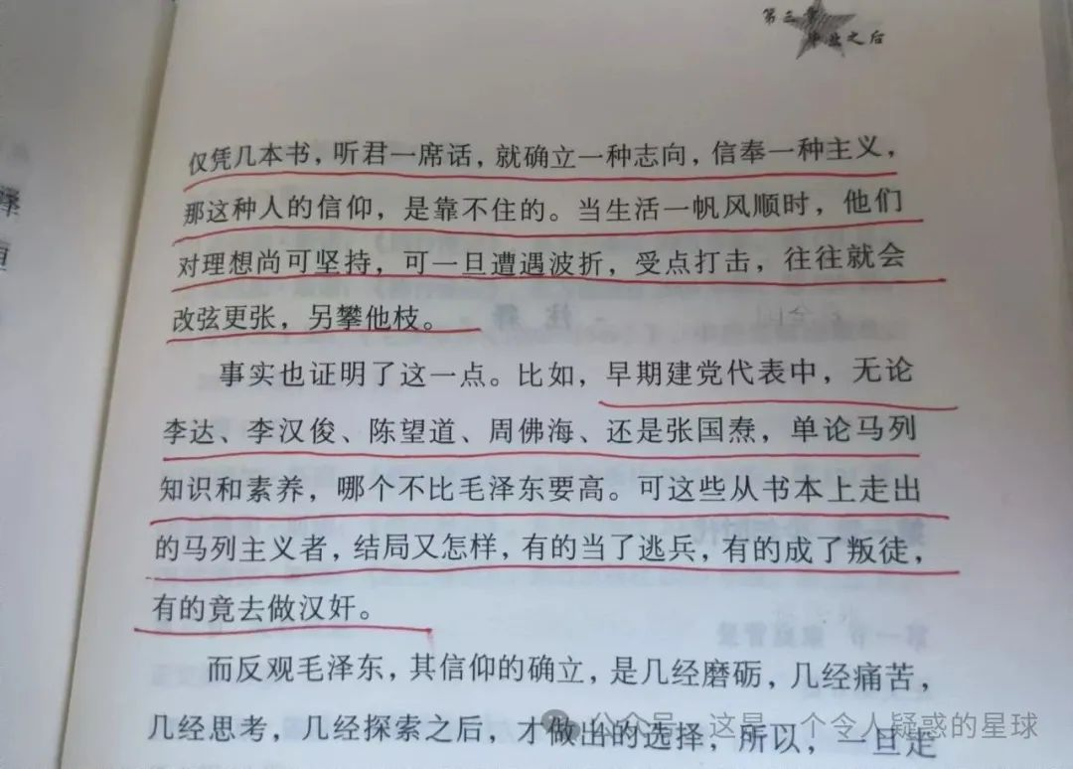

当你真正踏入社会实践中你就会发现，书上的东西很多都是应用不到现实里面的，现实有其自己的运行法则。 例如我读再多的有关调查技术的论文，学习再多有关访谈记录的相关知识，也依然会在踏入烟叶地和制砖厂时可能手足无措，会在面对工人对你的到来而好奇询问时可能语塞拘谨，这不是因为你没学会没学好，而是因为理论和实践的鸿沟本就很大。 你必须要把你所知道的理论知识转化为群众听得懂的接地气的东西，而不是照本宣科按照书上写的一板一眼着来，不要和群众谈大道理，不要教条式的聊天，而应该观察他们的生活，从他们的生活实际出发，从你和他们一起干活的切身感受开始，从拉家常聊到月收入，从中午吃的什么饭聊到每日的工作时间，渐渐地再聊到一些专业性的知识上来。 你必须要从具体的实际出发来调整你预设的思路和准备，以实际为准而不是以想当然为准，这才是实事求是，也是我们试着“知行合一”的时候一定要具备的核心思想。

这个过程我们听起来很难，但实际上在做的过程中是很容易的。因为农民工人并不会像毕业的答辩老师和面试的HR一样问东问西挑你茬为难你，他们会把你当成他们的孩子，他们会说你跟他们某某亲戚、某某侄子外甥很像，你们在对话的过程中也是轻松的氛围居多——可能是重劳力活做的多了，得空能和你说两句话，对他们来说也是一个不多的、能合理休息的充分理由了。

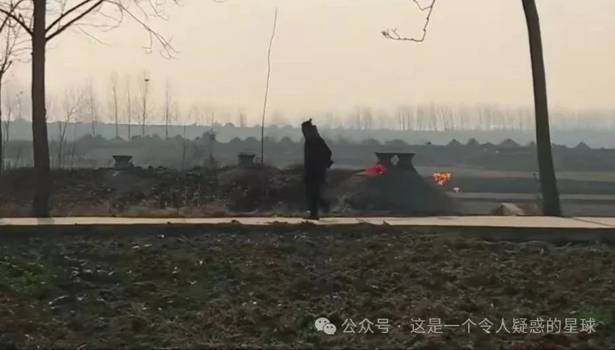

我们回到那个问题上来，脱产的学生如何才能认识社会？ 回到现实。 回到现实，同志，我只能告诉你要回到现实。 我们要了解“应然”学习“应然”，但做事，还是要从“实然”上着眼的。 理论很重要，实践也很重要，作为脱产的学生选择面其实更宽一些，也就是说，有实践的条件的话就先实践，有读书的条件的话就先读书。 实践中遇到问题不知道怎么解答，就有了读书的目的； 读了书不知道如何检验其是否为真理，就有了实践的意义。 我们接受的教育让我们终究要从先学了理论开始，在条件允许的情况下，试着看能不能把理论种进实践的土里，看能不能在实践中种出新的与时俱进的理论，像如今秋天播下的麦种，明年六月份就一定能够收获的小麦那样。

同志，理论和实践是有区别的，干体力活的人未必理论知识少，理论知识多的人也未必就能应用于实践。你还记得《制砖厂考察报告》里那个书法写的很好的老工人吗？他跟我说过，劳心者治人，劳力者治于人。他还提到了“富在术数不在劳身；利在势局，不在力耕”这样的深刻之语。他读《孟子》，读《盐铁论》，读《菜根谭》，也读名著小说等等，他知道商鞅的驭民五术，他在吃饭时和我谈及到这些的时候口气很稀松平常，旁边一起吃饭的工友偶尔也能插两句话做补充。他懂得很多，对于如何在社会上生存和如何从历史中找到自我定位的问题，他比我更有发言权。他告诉我，他知道归知道，但知道的太晚了，他已经五十九岁了，纵使不想干这些劳力活，也已经徒然没有办法改变了，困于环境，变不动了。

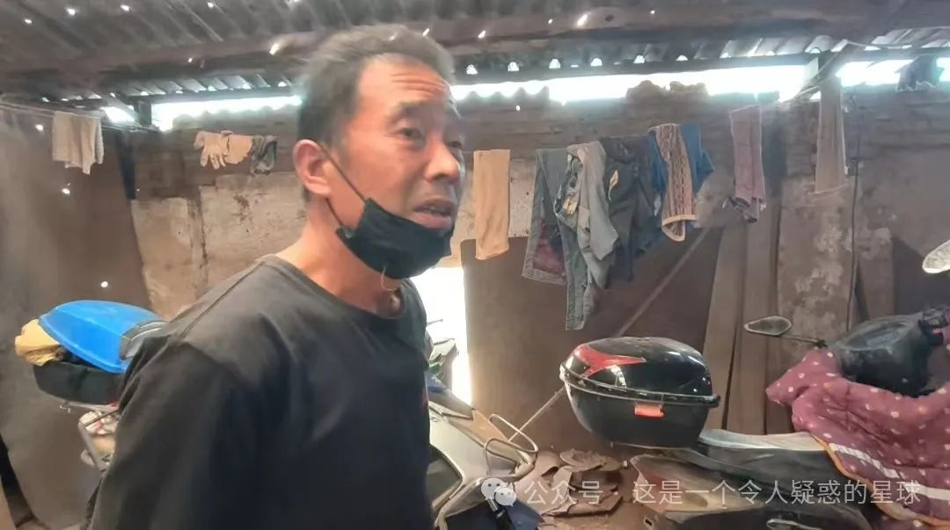

就是这样的啊同志，那些年少之时的不可得之物，那些未曾实现的宏观博大的理想图景，那些年轻时真挚热烈的胸中惊雷，那些印进我们心中的荡气回肠的浩然词句，那些理想，那些记忆等等等等，对于被生活磨砺过、被时间镌刻过的人来说，他们忘了这些吗？ 不是，他们不是忘了，而是算了。 为什么算了？ 因为年纪大了，因为包袱重了，因为精力不够了。 现实是这样的，但我们好在还年轻些，年轻就是最大的底气，年轻才有更多的试错成本，才有更多实现的可能，这确实是我们一直都有，但很多时候都忽视的地方。

《三体》中章北海的父亲对章北海说，要多想。想了以后呢？北海，我只能告诉你，在那以前，要多想。我们知道多想是对的，多想就是说要比别人想的更多，预设的情况要更全面，想的问题要更透彻。但现实生活中我们很多的迷茫就来自于想的太多而做的太少。那么，究竟是应该多想后再去做，还是应该少想多做呢？我认为，在人生重大抉择的问题上，要多想之后做，对于那些不能短时间出结果的、需要打持久战才能解决的问题，要少想多做。

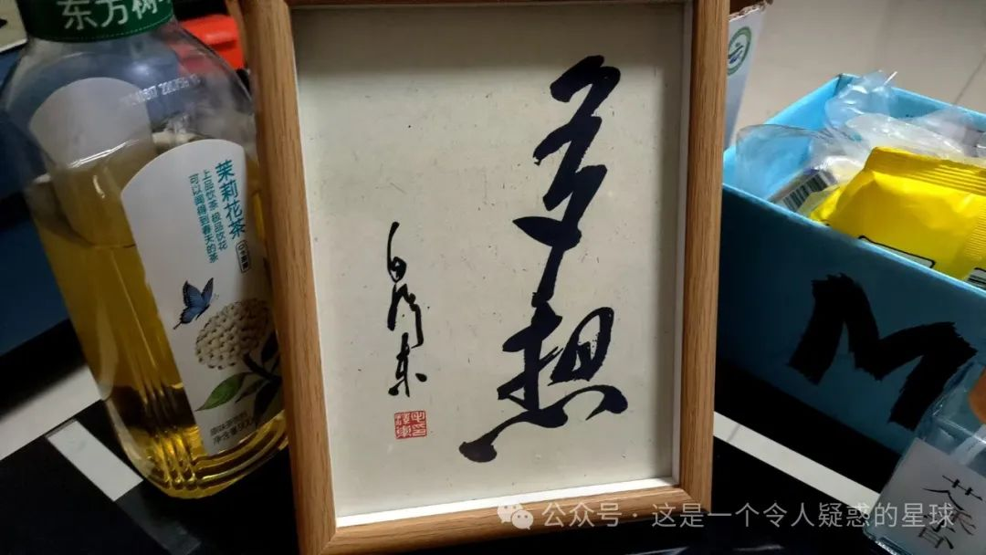

根据事情的不同情况多想去做或者少想多做，这种思维练习多了、解决的问题多了，或许就能够让我们养成多想多做的思维习惯，继而会有坚定的信念去完成一些事情。 当然，事物的发展总是曲折的，它必经反反复复，有的时候你多想了也未必能想的全面，有的时候你尝试去做了也未必就能有什么效果，但是我们可以偶尔沮丧，可以时而灰心，可以休息一下，但一定不能放弃。 信念能够战胜现实吗？ 很难，这不好说。 但坚定的信念一定能改变我们面对现实的方式，锻炼并提高我们处理现实问题的能力，从而间接影响并改变现实。 我深信这一点。

言尽于此，其他的容之后再唠。你还在信里问我为什么月余没有更新文章/视频了，是因为我在备战马拉松，十一月初我跑完了泰安半程马拉松，最近又试着在跑三十公里了。我在之前就写过大学应做的三件事:锻炼身体、读书学习和搞钱攒钱。根据不同情况，这三者的先后顺序可以变一变，但锻炼身体是一定不能忘的。我们要文明其精神，野蛮其体魄，身体是革命的本钱嘛。希望这篇文章能够对你有所帮助，祝你生活愉快。

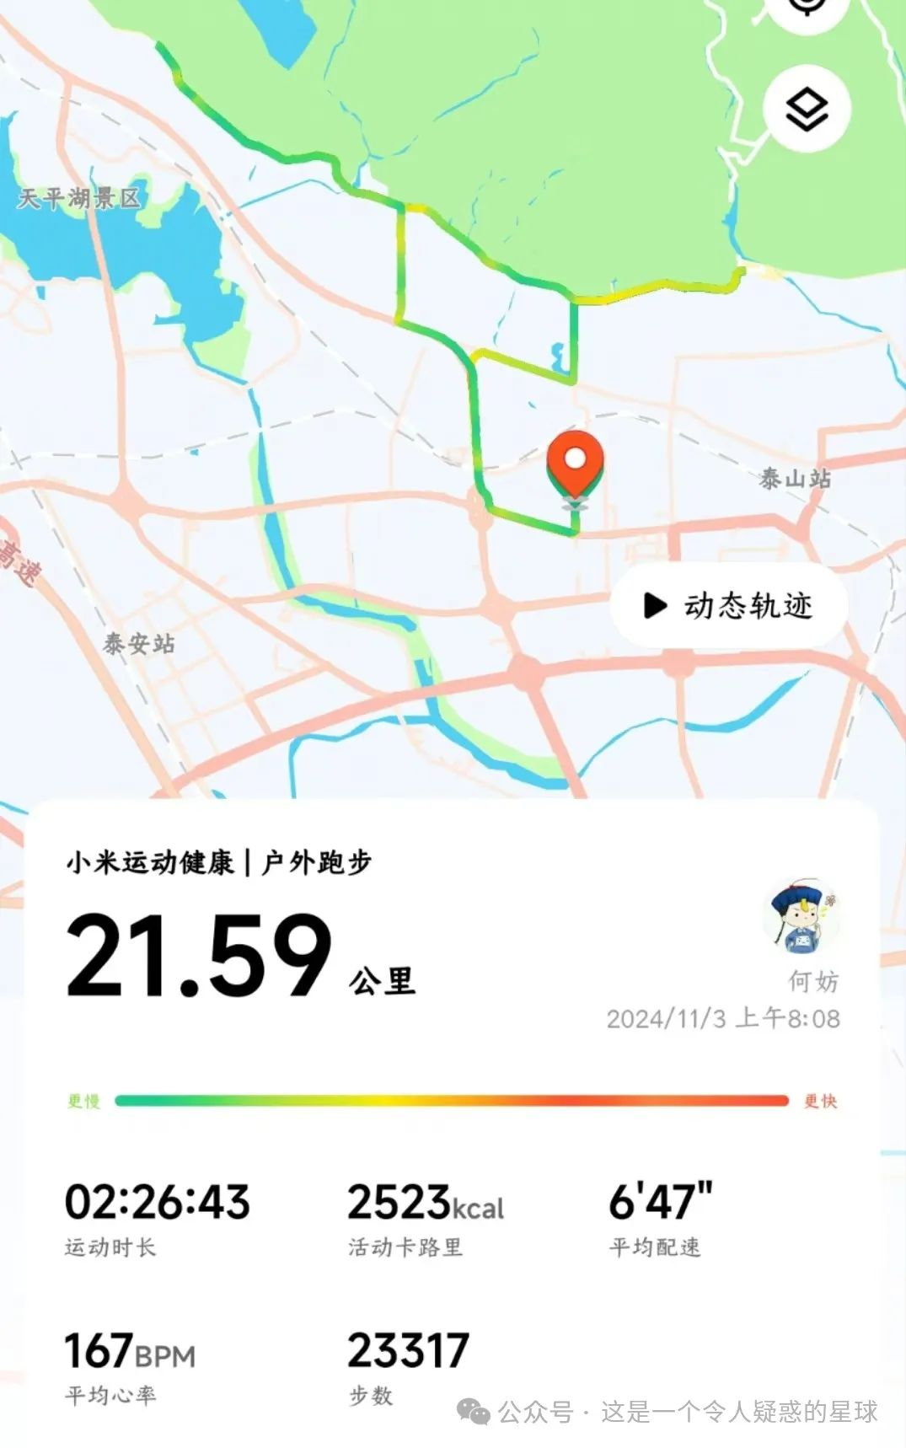

***文章原名:《答读者问:脱产的学生怎么才能认识社会？》，这是我在2024年11月17日写给读者的一封回信，经由他同意，特发出来与大家共勉。***

预览时标签不可点

微信扫一扫  
关注该公众号

[知道了](javascript:;)

微信扫一扫  
使用小程序

[取消](javascript:void(0);) [允许](javascript:void(0);)

[取消](javascript:void(0);) [允许](javascript:void(0);)

×

分析

：  ，  ，  ，  ，  ，  ，  ，  ，  ，  ，  ，  ，  。   视频  小程序  赞  ，轻点两下取消赞  在看  ，轻点两下取消在看  分享  留言  收藏

精选留言



神经蛙来自广东

认识到自己“脱产“就已经是一个巨大的进步



平民角度来自广东

“观察，思考，实践，总结。”



老实人张斯瑞来自广西

我靠老哥，怎么在哪都涉猎相当广泛啊能看见你[破涕为笑]



神经蛙来自广东

老实人你好，momo、神经蛙、阿白、欢乐马，四个都是虚拟ID的随机名称，并不是同一个人。



老实人张斯瑞来自广西

哦哦原来如此，多谢解答[呲牙]



神经蛙来自广东

你也可以新建虚拟ID的，留言时查看左侧头像，右下角有个转换键，点击就可以新建或转换新身份



老实人张斯瑞来自广西

哦哈哈，看到了[呲牙]



1来自河北

1



救赎xzz来自河南

首先，我对于作者文中，不必为了自己帮不了比自己更穷苦的群众而感到不好意思的观点深感赞同。 有这样的想法是正常的，我们生活在同一个时代，我们都是人，人和人是高度相似的。 曾经我也深感困惑，惶惶不安。 但是现在我发现思考这些完全是徒劳的。 因为人是自私，你不能让一个人不顾自己的家庭去奉献，若家不成，何以就国。 你需要先过好自己的日子，简而言之，先生存再去生活。 这个世界上的资源是有限的，大多数人都在为了争夺有限的资源而努力。 人类和动物的区别点在于，人吃饱了会想别的。 但是，只有先吃饱了，你才能被别人看做人。 我相信，世界上大多数人都想过“为实现阶级平等，人人幸福而献出生命。” 我相信，你也曾这样想过，甚至甘愿牺牲。但是，牺牲的时机谁都说不好，谁也没法评价。 我只能说，做自己想做的事，星星之火，可以燎原。 只要在死之前，我能够像王阳明那样，说出，“此生光明，亦复何言。” 我这必将死亡的一生就足够了。



崖壑之下来自

同为河南老乡，如今在遥远的异国他乡读书，每当因学业压力而倍感焦虑，因文化隔阂而孤独，总会被马列毛的主义的书和红歌鼓舞到。和周遭同侪聊天，也有很多人唏嘘如今内卷的压力，似乎年轻人也失去了朝气蓬勃的心气。我也会迷茫困惑，但总觉得，信仰依旧有力量，希望还是会出现。我每次看到你的文字总有共鸣，非常希望你一直创作，做一个现实的理想主义者，共勉[加油][加油][加油]



函数来自山西

希望澳✌真这么想



John Wong来自安徽

在如今的时代，认识你这样的人，是我人生的一大幸事！感谢！



瓜仁花生米来自广东

我也这样觉得！



啊哈哈来自湖北

我是临床医学学硕，感觉自己被培养到现在，消耗了国家的很多资源，但是没有为国家创造任何价值。我能力平庸，缺乏创新能力，每日的实验只不过是在模仿国外的文章，在搞拿来主义，做出来的东西看不到有什么价值，但是我又必须要这么做，不然无法满足毕业要求。我每次回到农村老家，爷爷奶奶都会因为我“当了大夫”而感到骄傲；我解释说我不是在当大夫，是在做实验，他们就为我“当了科学家”而感到骄傲，但是，我实际上并没有什么能力，既无法改变他们的观念，年逾七十还坚持要下地劳作，我也无法改变农村的条件以及他们劳作的方式，想到up的调查报告，这片大地上有太多这样的劳动者，我更是无力帮助他们。[流泪][流泪]相反，爷爷奶奶却永远在给我提供物质和精神力量。



这是一个令人疑惑的星球来自

不要这样想，不要妄自菲薄嘛，自己的主要矛盾解决以后才能去考虑别的。事在人为嘛，路还长呢。



武威天师来自吉林

我也是学生，利用在上学路上和放学回家期间观察各种往来行人的一言一行，社会千变万化放在每个人身上亦有不同反应。即使会受个人三观之差异，也能从中窥见社会各阶层的动态。学生最大的任务是什么：学习知识，不仅仅是理论知识，还有生活知识。在“小鲁艺”中是体悟不到“大鲁艺”的精彩之处的。这些生活知识不断实践运用，抽象普遍为哲学理论后就是朴素的“实践论”观点了。



阮来自河北

天下学问离不开一个“实”字。开天辟地太虚幻，脚踏实地才是真。博主去制砖厂，然后经历了整个一个程序，而我就在物流只干了一天。没有坚持下去，了解整个物流的一个体系。不过没关系，我的根基在农。回家开发农产品也是如此。家父已经安排妥当了，就等着我回去。因为他的理论不够实践够，我实践不够理论够。当然也是需要不断的去实践和学习。从农产品，初级农产品从水田里面出来，然后再发去物流。这每个环节，我必须把吃透摸透熟悉透。



皖北小迫杰来自广西

承蒙教导，与诸君共勉



FL ow来自山东

写的太好了[强][强][强]



zachary来自河南

马列毛理论是可以应用在学习中的，比如内因和外因分别对促进学习动力产生的作用，学习成绩中的主要矛盾和次要矛盾，学习和娱乐的辩证关系，用唯物历史观来看待 目前在读年级 在 整个在校学习的历史生涯，学习成绩和家庭条件的联系与辩证关系，等等等..........马列毛之所以被世人认可，就在于这套理论可以指导任何实践，不仅 不局限于“左”，反而更强调辩证关系，甚至反对极左和极右。同时，马哲是反对个人崇拜的，哲学理论并不是信仰，而是真真切切能指导各种社会实践的思想指南，把它当作一种思想工具来使用。马列毛理论是可以应用在学习中的，比如内因和外因分别对促进学习动力产生的作用，学习成绩中的主要矛盾和次要矛盾，学习和娱乐的辩证关系，用唯物历史观来看待 目前在读年级 在 整个在校学习的历史生涯，学习成绩和家庭条件的联系与辩证关系，等等等..........马列毛之所以被世人认可，就在于这套理论可以指导任何实践，不仅 不局限于“左”，反而更强调辩证关系，甚至反对极左和极右。同时，马哲是反对个人崇拜的，哲学理论并不是信仰，而是真真切切能指导各种社会实践的思想指南，把它当作一种思想工具来使用。



zachary来自河南

读万卷书，行万里路。行万里路的原因是古代信息传递方式受限，在当下不用行万里路也可以看到很多的社会现象，自己可以尝试用马列毛思想去解读一下。



达瓦里氏来自江西

先问是不是，再问为什么。周公子算不算脱产，如果算，他说的话够不够诛心？脱产的周都对社会有这么深的洞察力了，咱们这些穷苦学生会没有洞察力吗？



鹤尾蚝来自广东

有没有一种可能当官的家庭对孩子的进行社会规则熏陶比农民家庭的要多



达瓦里氏来自江西

我的回复评论没有了，这就是最大的问题。[旺柴]



鹤尾蚝来自广东

但不影响仍有很多穷苦学生还幻想着读书改变命运，赚钱买房买车结婚生娃孝敬父母[捂脸]



达瓦里氏来自江西

水烧的越开越好，以后烫一次就皮开肉绽，烫这一次就能清醒，免得被温水煮青蛙。也未尝不是件好事



鹤尾蚝来自广东

[强][强][强]量变质变了[偷笑]



达瓦里氏来自江西

虽然已经是海量了，但是它们精准的把控着量变到质变的节奏，随着科技越来越发达，目前量的积累是远远达不到质变的。



鹤尾蚝来自广东

21世纪的先锋队当群众尾巴了[裂开]



ʚ雪晴ɞ来自河北

我觉得他不是对社会有多深的洞察力，只不过是他所处的那个位置，更容易让大部分人跟风盲从。



ʚ雪晴ɞ来自河北

每个人的所处的社会都不一样，对社会的洞察力，没有标准答案



ʚ雪晴ɞ来自河北

命是定的，在某个时间段是否努力、追求什么都是命定的，自己开心就好



鹤尾蚝来自广东

这位网友陷入了唯心主义啦，无产阶级必须认识到残酷的阶级矛盾斗争，这是无产阶级发展的必然性，然后充分发挥主观能动性去改造，如果相信宿命论，就容易陷入虚无主义



鹤尾蚝来自广东

是阶级立场局限了认知视野



达瓦里氏来自江西

人遇到及其痛苦又无法改变的时候，就会给苦难上价值，就会自我欺骗，你要是让她反抗，那是万万不敢的，具体详情可以参考阿Q



鹤尾蚝来自广东

还是要流水线工人阶级集体唠嗑比苦，才能有发泄的出口的，阿Q这种个体户是这样的



鹤尾蚝来自广东

流水线工人群众集体宣泄，和个体户个人承受还是差很多



达瓦里氏来自江西

鄙人不才，在东莞上过小学初中高中，也干过流水线，老家在湘西大深山里，对于这些问题，我还是很有发言权的。



鹤尾蚝来自广东

左十右十，就看谁能争取中间的八十



达瓦里氏来自江西

别妄想了，非左即右，不要以为还有中间地带。丢掉幻想吧



zachary来自河南

都是为了多卖商品而已



轨迹来自河北

忽然想到一句诗，及时当勉励，岁月不待人



银杏树来自北京

同志，还在石家庄吗？我可以请你吃个饭吗？



阮来自河北

同志，我也在石家庄。不过后面就不在了。。[鼓掌][鼓掌][鼓掌]



亦生来自江西

受教了



春江读书来自河南

共勉



宁来自陕西

马原中关于认识的本质和过程的介绍:认识的本质是主体在实践基础上对客体的能动反映，这是辩证唯物主义认识论对认识本质的科学回答。人的认识过程是一个在实践基础上不断深化的发现过程，既表现为实践基础上有感应认识到理性认识，再从理性认识到实践的具体认识过程；又表现为从实践到认识，再从认识到实践的循环往复和无限发现的总过程。

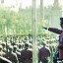

撬棍来自湖南

只看阶级立场，你选谁，那你就站谁



晴天来自山东

工作之后 自我懒惰 不能克制自我  总是拖延 明天 明天到了 就是又一个明天 到头来 我什么也没有学到 空负时间 [大哭]



Enderless来自河南

那就从迈出第一步改变开始，我就是这么过下来的。不积跬步无以至千里，小的量变积攒的多了，自然而然就会引起质变



振喜来自山东

好的 谢谢建议(🙏ˊᗜˋ*)谢谢您



Enderless来自河南

共勉



撬棍来自湖南

暑假找个作坊当两个月学徒工就行了，一些个小作坊高一就能去



与世殊纶来自陕西

读书学习，锻炼身体，攒钱搞钱



小怪来自福建

刚开始看的时候，想到以正合，以奇胜。 觉得可能不太恰当。 看到一半，还是得经济基础决定上层建筑。 先去实现，慢慢摸索自己的生态位，讲的太好了[加油]



HEAL来自浙江

共勉[加油]



星海来自辽宁

准备实践！



弈～星辰来自江苏

其实，从出生开始，你就已经在实践了



志强来自四川

要多全面、严谨、深入的思考。



缘起非空来自河南

及时当勉励，岁月不待人。



hhh来自江西

星星之火 可以燎原！



lly今天早睡了没来自上海

解答了我的疑惑



左满舵来自四川

思想这个高地，我们如果不占领，敌人就要来占领！[玫瑰][玫瑰][玫瑰]



新生来自山东

[发呆]



刘伟来自广东

正能量+1[加油]



达瓦里氏来自江西

太棒了我所有的评论都没了[旺柴]



蚯蚓是不是鱼来自湖北

写的真好



阿白来自福建

不谋而合[哇]



呆鹅懒得说来自山西

回归现实，准备斗争！